ВЕСТНИК

Студеновского сельсовета

**Вестник**

**Студеновского сельсовета**

24 июня 2021г Администрация Выпуск № 19

Студеновского сельсовета

Карасукского района Новосибирской области

**В этом номере**

|  |  |
| --- | --- |
| **Наименование** | **Страница** |
| Отдел надзорной деятельности и профилактической работы по Карасукскому району Новосибирской области:  «Пожар с гибелью человека в г. Карасуке».  "Пожар с гибелью человека в с. Токаревка" |  |

**Периодическое печатное издание Студеновского сельсовета**

**Карасукского района Новосибирской области**

**Издается с апреля 2007 года**

## МЧС РОССИИ

**ГЛАВНОЕ УПРАВЛЕНИЕ**

### МИНИСТЕРСТВА РОССИЙСКОЙ ФЕДЕРАЦИИ

**ПО ДЕЛАМ ГРАЖДАНСКОЙ ОБОРОНЫ, ЧРЕЗВЫЧАЙНЫМ СИТУАЦИЯМ И**

**ЛИКВИДАЦИИ ПОСЛЕДСТВИЙ**

**СТИХИЙНЫХ БЕДСТВИЙ**

**ПО НОВОСИБИРСКОЙ ОБЛАСТИ**

**Отдел надзорной деятельности**

**и профилактической работы**

**по Карасукскому району**

**Новосибирской области**

**«Пожар с гибелью человека в г. Карасуке»**

В период с 01 по 16 июня 2021 года на территории Карасукского района произошло 8 пожаров, на которых погиб 1 человек, 1 человек получил травму (отравление угарным газом). Огнем повреждены и уничтожены 1 квартира, 1 жилой дом, 2 сарая, 1 гараж, 1 сельскохозяйственная ферма, 1 стог сена, 1 опора ЛЭП.

Пожары с гибелью и травмой людей произошли:

- 11.06.2021 г. в 18:56 в г. Карасуке Новосибирской области произошло возгорание в 2-х этажном жилом доме. В результате пожара в квартире на 2-м этаже огнем поврежден пол. Ликвидация пожара 19:15. На ликвидацию пожара привлекались 2 единицы техники и 8 человек личного состава. При пожаре пострадал 1 человек. Предварительная причина пожара - неосторожное обращение с огнем при курении.

- 16.06.2021 в 17 час. 15 мин. в. г. Карасуке, по ул. Щорса произошел пожар в пристройке жилого частного дома. В результате пожара огнем повреждена крыша дома, произошло частичное обрушение перекрытий. Огнем уничтожена веранда. Ликвидация пожара в 19:30. На тушение привлекались 2 единицы техники и 8 человек личного состава. В результате пожара 1 человек погиб. Предварительная причина пожара неосторожное обращение с огнем при курении. Предварительная причина пожара – неосторожное обращение с огнем при курении.

**Уважаемые граждане, МКУ «Управление ГО и ЧС Карасукского района» информирует**:

- температура тлеющей сигареты выше 300 оС, время ее тления до 30 мин.;

- вызвав тление горючего материала, сам окурок через некоторое время гаснет, но образовавшийся очаг тления при определенных условиях может перейти в стадию пламенного горения, а затем в пожар;

- время тления горючего материала может составлять от 1 до 4 часов;

- тлеющий окурок способен вызвать воспламенение бумаги, опилок, сена и т.п.;

- опасно курить в постели; смертельно опасно курить в постели в нетрезвом виде.

Помните! Большинство пожаров в жилых домах (постройках) возникает по вине курильщиков, находящихся в нетрезвом состоянии.

**При эксплуатации бытовых электроприборов (обогревателей в том числе) запрещается:**

- использовать электроаппараты и приборы в условиях, не соответствующих рекомендациям (инструкциям) предприятий-изготовителей или имеющие неисправности, которые могут привести к пожару, а также эксплуатировать электропровода и кабели с поврежденной или потерявшей защитные свойства изоляцией.

- пользоваться поврежденными розетками, рубильниками и другими электроустановочными изделиями.

- применять нестандартные (самодельные) электронагревательные приборы, использовать некалиброванные плавкие вставки или другие самодельные аппараты защиты от перегрузки и короткого замыкания.

На сегодняшний день одним из наиболее эффективных средств по предупреждению гибели людей от пожаров является автономный пожарный извещатель. АПИ выделяются среди средств активной защиты от огня, поскольку могут реагировать на дым на ранней стадии возгорания и способны звуковым сигналом своевременно предупредить жителей об угрозе пожара. Громкость и частота звука у извещателя такова, что он способен разбудить даже крепко спящего человека.

Правила эксплуатации пожарных извещателей достаточно просты, а их стоимость неизмеримо ниже, чем потери даже от самого небольшого возгорания. Установив такой прибор в своем жилье, вы обезопасите не только имущество, но и свою жизнь.

При обнаружении пожара, незамедлительно вызывайте пожарно-спасательную службу по телефону 101 или 112 (набор осуществляется с мобильного и со стационарного телефонов).

Глава Карасукского района

Новосибирской области А.П. Гофман

"Пожар с гибелью человека в с. Токаревка"

18.06.2021 г. в 02:07 в с. Токаревка по ул. Мира горел частный дом. В результате пожара огнем уничтожен дом площадью 36 кв, веранда площадью 12 кв.м. Ликвидация пожара в 09:13. На тушение привлекались 2 единицы техники и 6 человек личного состава. На пожаре погиб 1 человек. Предварительная причина пожара – Короткое замыкание электропровода.

**Уважаемые граждане Карасукского района пожарный надзор информирует:**

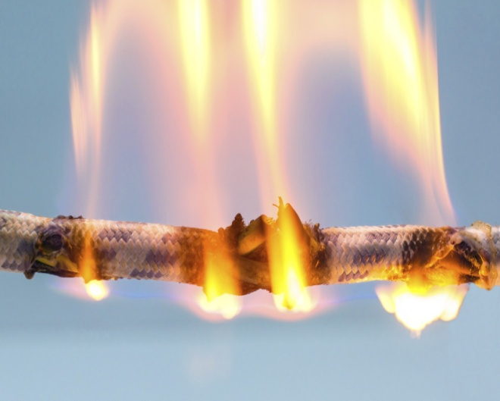 Причиной возникновения короткого замыкания является нарушение изоляции в электропроводах и кабелях, вызываемое перенапряжениями, старением изоляции и механическими повреждениями. Опасность короткого замыкания заключается в увеличении в сотни тысяч ампер силы тока, что приводит к выделению в самый незначительный промежуток времени большого количества тепла в проводниках, а это вызывает резкое повышение температуры и воспламенение изоляции.

Во избежание этого категорически запрещается соединять провода в виде скрутки, потому что надежность соединения и плотность контактов проводников быстро ослабевают, со временем уменьшается площадь их контакта, возможно искрение, образование электрической дуги и короткое замыкание. Разрешены болтовые, винтовые соединения проводов, сварка, опрессовка. Пайка допускается только в электронике, для силовых проводов она не рекомендуется.

Также надо знать, что при проведении скрытой электропроводки, например, за подвесными потолками, в зависимости от степени горючести материала потолка, требуется выполнение особых условий: кабель должен быть не распространяющим горение или помещаться в стальные трубы с определенной толщиной стенки, которая не прожжется в результате короткого замыкания.

Также надо помнить, что электропредохранитель – это маленький, но верный страж вашего благополучия, но только не мешайте ему работать: не заменяйте его на более мощный, не ставьте самодельный или «жучок». Это касается, как предохранителей к электрооборудованию, так и ко всей электрической проводке вашего дома. если предохранитель часто отключается, значит, надо принять его сигнал, вызвать специалиста, проверить, где возможны неполадки в соединениях проводов, в оборудовании, не дожидаясь рокового замыкания в сети.

При обнаружении пожара, незамедлительно вызывайте пожарно-спасательную службу по телефону 101 или 112 (набор осуществляется с мобильного и со стационарного телефонов).

|  |  |  |
| --- | --- | --- |
| *Редакционный*  *совет:*  *Финадеева С.С.*  *Воронова Л.П.*  *Березина Л.Н.* | *Адрес:*  *Новосибирская область, Карасукский район,*  *с.Студеное, ул. 35 лет Победы 41-А* | *Газета отпечатана в администрации Студеновского сельсовета*  *Карасукский район, с.Студеное,ул.35 лет Победы,41А*  *Тираж 15* |